KẾ HOẠCH BÀI DẠY
MÔN: TOÁN - LỚP 3
BÀI : (Tiết 1)

I. YÊU CẦU CẦN ĐẠT:
1. Năng lực đặc thù:
.................
2. Năng lực chung.
- Năng lực tự chủ, tự học: lắng nghe, trả lời câu hỏi, làm bài tập.
- Năng lực giải quyết vấn đề và sáng tạo: tham gia trò chơi, vận dụng.
- Năng lực giao tiếp và hợp tác: hoạt động nhóm.
3. Phẩm chất.
- Phẩm chất nhân ái: Có ý thức giúp đỡ lẫn nhau trong hoạt động nhóm để hoàn thành nhiệm vụ.
- Phẩm chất chăm chỉ: Chăm chỉ suy nghĩ, trả lời câu hỏi; làm tốt các bài tập.
- Phẩm chất trách nhiệm: Giữ trật tự, biết lắng nghe, học tập nghiêm túc.
II. ĐỒ DÙNG DẠY HỌC
- GV: ………..
- HS: ……….

III. CÁC HOẠT ĐỘNG DẠY HỌC CHỦ YẾU:

Hoạt động của giáo viên | Hoạt động của học sinh
1. Hoạt động Khởi động: (5 phút)
a. Mục tiêu: Tạo cảm xúc vui tươi, kết nối với chủ đề bài học.
b. Phương pháp, hình thức tổ chức: …
....
2. Hoạt động Kiến tạo tri thức mới (... phút)
2.1 Hoạt động 1 (12 phút): Khám phá
a. Mục tiêu: …
b. Phương pháp, hình thức tổ chức: …
.....
2.2 Hoạt động 2 (15 phút): Thực hành
a. Mục tiêu: …
b. Phương pháp, hình thức tổ chức: …
.....
* Hoạt động nối tiếp: (... phút)
a. Mục tiêu: HS ôn lại những kiến thức, kĩ năng đã học, chuẩn bị bài cho tiết sau.
b. Phương pháp, hình thức tổ chức: …
…..

IV. ĐIỀU CHỈNH SAU TIẾT DẠY:
.......................................................................................................................................
.......................................................................................................................................
.......................................................................................................................................

Thứ ….., ngày …. tháng ….. năm……
KẾ HOẠCH BÀI DẠY
MÔN: TOÁN
BÀI : GAM (Tiết 2)
I. YÊU CẦU CẦN ĐẠT:
1. Phẩm chất:
- Chăm chỉ: Thực hiện đầy đủ các nhiệm vụ cô giao.
- Trách nhiệm: Tự giác trong việc tự học, hoàn thành nhiệm vụ cô giao.
- Trung thực: Chia sẻ chân thật nhiệm vụ học tập của nhóm, cá nhân
2. Năng lực chung:
- Tự chủ và tự học: Tự giác học tập, tham gia vào các hoạt động
- Giao tiếp và hợp tác: Có thói quen trao đổi, giúp đỡ nhau trong học tập; biết cùng nhau hoàn thành nhiệm vụ học tập theo sự hướng dẫn của thầy cô.
- Năng lực giải quyết vấn đề và sáng tạo: Biết thu nhận thông tin từ tình huống, nhận ra những vấn đề đơn giản và giải quyết được vấn đề.
3. Năng lực đặc thù:
- Giao tiếp toán học: tư duy và lập luận toán học; sử dụng công cụ, phương tiện học toán; giải quyết vấn đề toán học; giao tiếp toán học.
4. Tích hợp: Toán học và cuộc sống.

II. PHƯƠNG TIỆN DẠY HỌC:
1. Giáo viên: cân đĩa, cân đồng hồ, cân sức khoẻ và các quả cân trong bộ ĐDDH.
2. Học sinh:
- Sách học sinh, vở bài tập; bộ thiết bị học toán;
III. CÁC HOẠT ĐỘNG DẠY HỌC CHỦ YẾU:

Hoạt động của giáo viên | Hoạt động của học sinh
1. Hoạt động Khởi động: (5 phút)
a. Mục tiêu: Tạo cảm xúc vui tươi, kết nối với chủ đề bài học.
b. Phương pháp, hình thức tổ chức: Trò chơi Đi chợ
GV phổ biến luật chơi. Nhóm nào đi chợ mua nhanh và đúng yêu cầu , thì nhóm đó chiến thắng. | HS thực hiện
2. Hoạt động Luyện tập (... phút)
2.1 Hoạt động 1 (12 phút): .......
a. Mục tiêu: Nhận biết quan hệ giữa gam và ki-lô-gam, chuyển đổi, tính toán với các đơn vị gam và ki-lô-gam
b. Phương pháp, hình thức tổ chức: Trò chơi Đố bạn, thảo luận
Bài 1 : Lớp trưởng lên bảng điều khiển cả lớp, mời bạn bất kì cho đến hết bài.  Sửa bài, HS giải thích cách làm, HS có thể làm theo các cách khác nhau.  Ví dụ:  + 5kg = ?g  Coi nghìn là đơn vị đếm : 1kg = 1000g. Vậy 5kg = 5000g.  + 2500 = ?kg= ?g  2 500 g gồm 2000 g và 500 g  2 000 g = 2 kg  Vậy 2500 g = 2 kg 500 g (HS chỉ cần viết kết quả cuối cùng).  Bài 2 : HS nhóm bốn tìm hiểu bài, nhận biết yêu cầu : thay ? bởi đơn vị kg hay g.  HS thảo luận, tìm cách thực hiện, GV lưu ý HS dựa vào cảm nhận độ nặng của 1 kg  đã thực hành (quả cân 1 kg, chai nước 1 l).  Sau bài này GV lưu ý giúp HS gắn độ nặng của 1 g và 1kg vào 2 vật cụ thể, làm cơ sở để HS ước lượng.  + 1 g khoảng 5 hạt đậu đen (GV có thể dùng vật khác).  + 1 kg nặng bằng chai nước 1 l  Bài 3: Cho HS thảo luận nhóm đôi  HS quan sát hình và trả lời câu hỏi  1/ Đĩa cân bên phải có gì?  2/ Đĩa cân bên trái có gì?  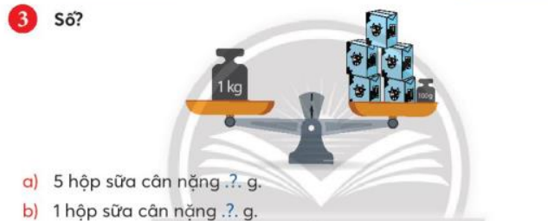  GV yêu cầu các em suy nghĩ và thực yêu cầu của cô câu a, b qua bài tập 3  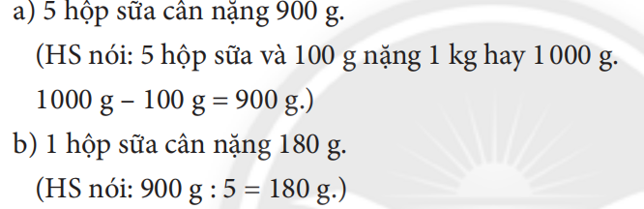  GV sửa bài, nhận xét.  Bài 4: Cho HS làm vào vở  HS đọc yêu cầu bài toán và phân tích đề.  Bài toán cho ta biết gì?  Bài toán hỏi ta điều gì?  HS nhận biết : khối lượng cả hộp sữa gồm:  - Khối lượng sữa trong hộp  - Khối lượng vỏ hộp.  GV chấm 5 quyển vở và nhận xét.  GV hướng dẫn HS thử lại:  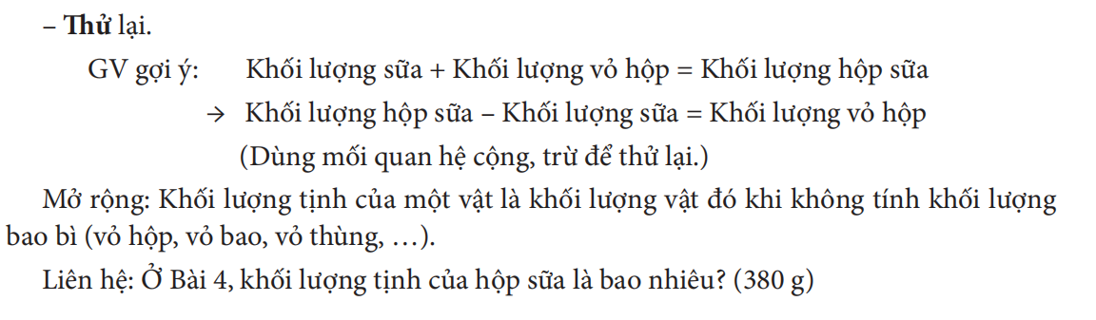 | Đố gì? Đố gì?  HS trả lời, mời bạn nhận xét  Đại diện nhóm trình bày  Nhận xét, tuyên dương  Quả cân 100g và có 5 hộp sữa  Quả cân có quả cân 1kg  Đại diện nhóm trình bày  Nhận xét, tuyên dương  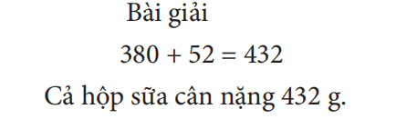
2.2 Hoạt động 2 (15 phút): …..
a. Mục tiêu: …
b. Phương pháp, hình thức tổ chức:
....
2.3 Hoạt động 3 (12 phút): .......
a. Mục tiêu: …
b. Phương pháp, hình thức tổ chức: …
......
3. Hoạt động vận dụng (... phút) (Là phần Thử thách, Vui học, Hoạt động thực tề, Đất nước em – nếu có trong bài học)
3.1 Hoạt động 1 (12 phút): Thử thách
a. Mục tiêu: …
b. Phương pháp, hình thức tổ chức: …
3.2 Hoạt động 2 (15 phút): Vui học
a. Mục tiêu:
b. Phương pháp, hình thức tổ chức: …
* Hoạt động nối tiếp: (... phút)
a. Mục tiêu: HS ôn lại những kiến thức, kĩ năng đã học, chuẩn bị bài cho tiết sau.
b. Phương pháp, hình thức tổ chức: …
….

IV. ĐIỀU CHỈNH SAU TIẾT DẠY:
.......................................................................................................................................
.......................................................................................................................................
.......................................................................................................................................

